**Giriş**

1980’li yıllarla birlikte tüm dünyada kamu yönetimi yapılanmasında neoliberal politikalar doğrultusunda paradigma değişiminin başlaması, küreselleşme süreci ve bölgesel entegrasyon çalışmalarının artması, ülkelerin siyasi, idari ve ekonomik yapılarını yeniden düzenlemelerine neden olmuştur. Bu yeniden yapılanma ve düzenleme süreçleri içerisinde en önemli alanlardan birini, yerel yönetimler oluşturmaktadır. Kamu yönetiminde değişimi talep eden bu yaklaşım, 21. yüzyılda artan şekilde, yerel yönetimlerin görev ve yetkilerinde artış, sonuç odaklı/müşteri odaklı kamu hizmeti anlayışı, yönetimden yönetişime geçiş, mali/idari saydamlık, hesap verebilirlik vb. birçok boyutu içeren bir süreci göstermektedir. Bu süreç, yerelleşmeye verilen önemle birlikte yerel yönetimlerin görev, yetki ve sorumluluklarının artmasına yol açmıştır. Yerel yönetimlerin mali yönetiminde ve hizmet sunumunda etkinlik ve verimliliğin sağlanması için gerekli olan performans ve bütçe yönetimi açısından mali disiplinin sağlanması ve mali saydamlık önemli kavramlar olarak ortaya çıkmıştır. Bu değişimlerle ortaya çıkan adem-i merkeziyetçilik, hızlı kentleşme ve metropolleşme süreçleri yerel yönetimlerin yetki, harcama ve sorumluluklarını artırmıştır. Yerel yönetimler hizmet sunumu sürecinde giderek ön plana çıkmıştır. Ancak benzer oranda yerel yönetimlerin öz gelirleri ve yerel yönetimlere kaynak tahsisi artış göstermemiştir.

Yerel yönetimlerin mali yapısının izlenmesi, yerel yönetimlerin kendilerine verilen görev ve sorumlulukları yerine getirmeye ve etkin ve verimli kalkınma politikaları tasarlamaya yönelik mali kapasitelerini değerlendirmeye yönelik önemli bir adımdır. Bu çerçevede ortaya çıkan değişimler, yerel yönetimlerin mali yönetimi ve yapısında değişimlere yol açmıştır.

Yerel yönetim birimlerinin mali yapısını şekillendiren faktörlerden biri ülkenin gelişmişliğidir. Bir diğer unsur, yerel yönetimlerin varlığını hukuki açıdan açıklamaya çalışan yerel yönetimlerin yasal dayanağıdır. Diğer yandan, siyasi karar birimlerinin yerel yönetim birimlerine bakış açısı ve yerel yönetim birimlerinin varlık açısından kabulü de mali yapıyı etkileyen unsurlar arasında yer alır.

Bu çalışmada adem-i merkeziyetçiliğe makro-ekonomik bir bakış sağlamak için güncel mali göstergeler kullanılmıştır. Ancak, mali göstergeler, adem-i merkeziyetçilikle ilgili gerçekleri elde etmek için yetersiz ve hatta yanıltıcı görünümler de sunabilir. Verileri anlamak ve rakamların neyi işaret ettiğini görebilmek için büyük özenle yorum yapılmalıdır. Örneğin, yüksek vergi payı, yüksek vergi özerkliğine eşit olmayabilir. Adem-i merkeziyetçiliği sayısal olarak ortaya koymak, yerelleşme ve merkezileşme eğilimlerini doğru tespit edebilmek ve yerelleşmenin etkilerini değerlendirebilmek için mali göstergeler, başkaca nicel ve nitel göstergelerle ve yaklaşımlarla desteklenmelidir. Bu nedenle ülkelerin siyasi, idari, tarihi ve sosyo-ekonomik boyutlarıyla da analiz edilmesi gerekir. Kuramsal olarak bir ülkede siyasi, idari ve mali yerelleşmede yetkilerin, sorumlulukların ve kaynakların dağılımı, birbirine bağlı üç boyutu oluşturur. Öyle ki; mali, idari ve siyasi yerelleşme birbirini tamamlayan olgulardır. Bu kapsamda, yerelleşmenin başarısı için bu üç boyut ve bu boyutlar arasındaki ilişkiler derinlikli bir şekilde araştırılmalıdır.

Çalışmanın bulguları olarak; mali göstergeler, adem-i merkeziyetçiliğin gerçek düzeyini belirlemek, mevcut eğilimleri doğru bir şekilde yakalamak ve adem-i merkeziyetçiliğin etkilerini ve sonuçlarını doğru bir şekilde değerlendirmek için nicel ve nitel göstergeler dahil olmak üzere ek yaklaşımlarla tamamlanmalıdır. Bu nedenle ülkelerin siyasi, idari, tarihi, sosyo-ekonomik boyutlarıyla da analiz edilmesi gerekir. Bu süreçte yerel yönetimlere görev, yetki ve sorumluluk bakımından daha fazla ağırlık verilirken, mali kaynakları ve bu kaynakları ne tür harcamalara yoğunlaştırdıkları ülkelerin siyasi, idari, ekonomik, tarihi ve kültürel yapısına ve merkeziyetçilik düzeyine göre değişkenlik göstermektedir.

1980’li yıllarla başlayan neoliberal politikaların uygulanması süreci, yerel yönetimler düzeyinde önemli bir karşılık bulmuştur. Bu süreçte yerel yönetimlere görev, yetki ve sorumluluk bakımından daha fazla ağırlık verilirken, mali kaynakları ve bu kaynakları ne tür harcamalara yoğunlaştırdıkları ülkelerin siyasi, idari, ekonomik, tarihi ve kültürel yapısına ve merkeziyetçilik düzeyine göre değişkenlik göstermektedir.

1. **Birinci Düzey Başlık**

İktisat, üretim ve bölüşüm süreçlerini inceleyen bir bilim dalıdır. Ana akım iktisat teorisi, üreticilerin ve tüketi Ana metin ana metin genel yaslanmış ve gövde metni, girinti sol ve sağ 0 özel ilk satır değer: 0,41cm sağ girintiyi otomatik ayarla, aralık önce ve sonra 0 satır aralığı en az 1,1 nk olacak şekildedir. lütfen göndereceğiniz metinlerde bu konuya dikkat ediniz. Ana metin ana metin genel yaslanmış ve gövde metni, girinti sol ve sağ 0 özel ilk satır değer: 0,41cm sağ girintiyi otomatik ayarla, aralık önce ve sonra 0 satır aralığı en az 1,1 nk olacak şekildedir. lütfen göndereceğiniz metinlerde bu konuya dikkat ediniz. Ana metin ana metin genel yaslanmış ve gövde metni, girinti sol ve sağ 0 özel ilk satır değer: 0,41cm sağ girintiyi otomatik ayarla, aralık önce ve sonra 0 satır aralığı en az 1,1 nk olacak şekildedir. lütfen göndereceğiniz metinlerde bu konuya dikkat ediniz. Ana metin ana metin genel yaslanmış ve gövde metni, girinti sol ve sağ 0 özel ilk satır değer: 0,41cm sağ girintiyi otomatik ayarla, aralık önce ve sonra 0 satır aralığı en az 1,1 nk olacak şekildedir. lütfen göndereceğiniz metinlerde bu konuya dikkat ediniz. Ana metin ana metin genel yaslanmış ve gövde metni, girinti sol ve sağ 0 özel ilk satır değer: 0,41cm sağ girintiyi otomatik ayarla, aralık önce ve sonra 0 satır aralığı en az 1,1 nk olacak şekildedir. lütfen göndereceğiniz metinlerde bu konuya dikkat ediniz

* 1. **İkinci Düzey Alt Başlık (alt başlık sıra numaralı )**

lütfen göndereceğiniz metinlerde bu konuya dikkat ediniz. Ana metin ana metin genel yaslanmış ve gövde metni, girinti sol ve sağ 0 özel ilk satır değer: 0,41cm sağ girintiyi otomatik ayarla, aralık önce ve sonra 0 satır aralığı en az 1,1 nk olacak şekildedir. lütfen göndereceğiniz metinlerde bu konuya dikkat ediniz. Ana metin ana metin genel yaslanmış ve gövde metni, girinti sol ve sağ 0 özel ilk satır değer: 0,41cm sağ girintiyi otomatik ayarla, aralık önce ve sonra 0 satır aralığı en az 1,1 nk olacak şekildedir. lütfen göndereceğiniz metinlerde bu konuya dikkat ediniz. Ana metin ana metin genel yaslanmış ve gövde metni, girinti sol ve sağ 0 özel ilk satır değer: 0,41cm sağ girintiyi otomatik ayarla, aralık önce ve sonra 0 satır aralığı en az 1,1 nk olacak şekildedir. lütfen göndereceğiniz metinlerde bu konuya dikkat ediniz.

* + 1. **Üçüncü Düzey Alt Başlık**

En az 1,1 nk olacak şekildedir. lütfen göndereceğiniz metinlerde bu konuya dikkat ediniz. Ana metin ana metin genel yaslanmış ve gövde metni, girinti sol ve sağ 0 özel ilk satır değer: 0,41cm sağ girintiyi otomatik ayarla, aralık önce ve sonra 0 satır aralığı en az 1,1 nk olacak şekildedir. lütfen göndereceğiniz metinlerde bu konuya dikkat edinizdavranışsal iktisada katkıda bulunan dört grup tanımlanabilir (Sent, 2004:740-741):

* En az 1,1 nk olacak şekildedir. lütfen göndereceğiniz metinlerde bu konuya dikkat ediniz. Ana metin ana metin genel yaslanmış ve gövde metni, girinti sol ve sağ 0 özel ilk satır değer: 0,41cm sağ girintiyi otomatik ayarla, aralık önce ve sonra 0 satır aralığı en az 1,1 nk olacak şekildedir. lütfen göndereceğiniz metinlerde bu konuya dikkat edinizaraştırmacıdır. Richard Nelson ve Sidney Winter daha sonra bu görüşleri Yale Üniversitesi'nde genişletmiştir. 
  + 1. **Tablo ve Şekiller**

Tablo, şekil ve grafiklere başlık ve numara verilmeli, başlıklar tablo, şekil ve grafiklerin üzerinde yer almalı, kaynaklar ise tablo, şekil ve grafiklerin altına yazılmalıdır. Rakamlarda ondalık kesirler virgül ile ayrılmalıdır. Denklemlere verilecek sıra numarası parantez içinde sayfanın en sağında ve parantez içinde yer almalıdır. Denklemlerin türetilişi, yazıda açıkça gösterilmemişse, hakemlerin değerlendirmesi için, türetme işlemi bütün basamaklarıyla ayrı bir sayfada verilmelidir.

**Tablo 1. Başlıklar üzerinde olmalı**

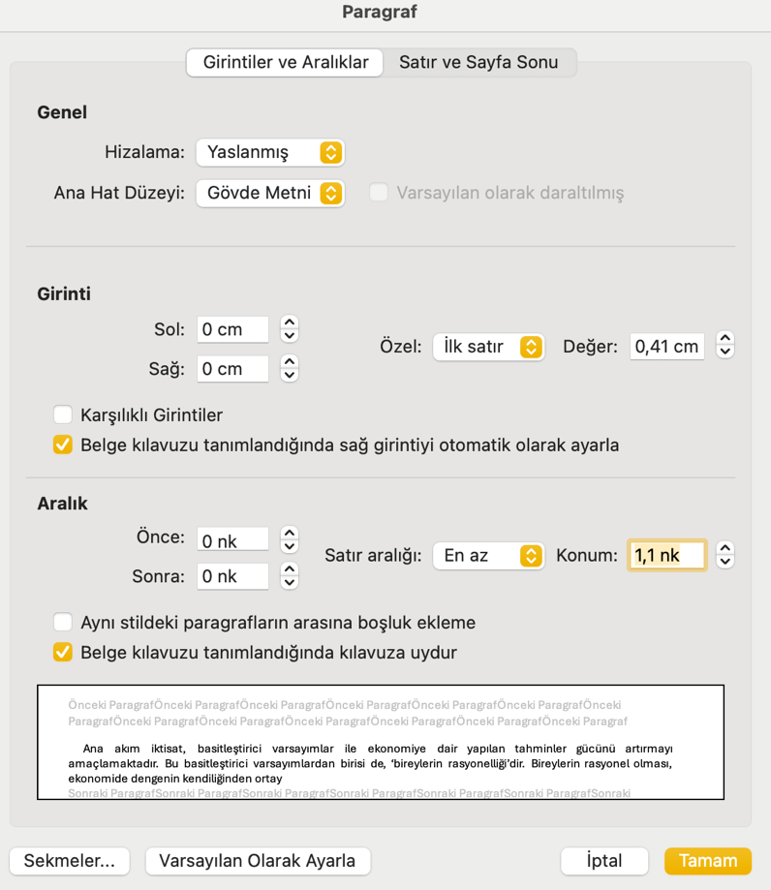

**Kaynak:** kaynaklar ise tablo, şekil ve grafiklerin altına yazılmalıdır

**Sonuç**

Makalenin sonunda araştırmacıların katkı oranına ilişkin bir açıklama, çatışan çıkarların beyanı ve finansman alınıp-alınmadığı belirtilmelidir. Destek alınmışssa teşekkür beyanına yer verilmelidir.

**Çıkar Çatışması**

Herhangi bir çıkar çatışması bulunmamaktadır. Makalenin sonunda araştırmacıların katkı oranına ilişkin bir açıklama, çatışan çıkarların beyanı ve finansman alınıp-alınmadığı belirtilmelidir. Destek alınmışssa teşekkür beyanına yer verilmelidir.

**Yazar Katkı Oranı**

Çalışma tek yazarlıdır.

**Finansman**

Finansman kullanılmamıştır.

**Kaynaklar**

Kaynaklara göndermeler dipnotlarla değil, metin içinde, sayfa numaralarını da içererek, aşağıdaki örneklerde gösterildiği gibi yapılmalıdır:  
  
.......ifade edilmiştir (Wilson, 2011).  
.......belirtilmiştir (Wilson, 2011: 210-215).  
......Dollery (2008a: 15-20) ileri sürmektedir.  
......(Wollmann vd., 2012: 126-153).  
......(Watson, Hassett, 2003: 399-432; Wollmann, Marcou, 2013: 15-23).  
  
Metinde gönderme yapılan bütün kaynaklar, sayfa numaraları ile birlikte, “Kaynaklar” (“Kaynakça” diye yazılmayacak) başlığı altında ve aşağıdaki örneklere uygun olarak belirtilmelidir:  
  
Kitaplar:  
Dunbar, R. (1997). Grooming, Gossip, and the Evolutaion of Language. USA, London: Harvard University Press.  
Selznik, P. (1949), TVA and the Grass Roots: A Study of Politics and Organization, University of California Press, California.  
  
Dergiler:  
Elder, D., & Enke, J. L. (1991, August). “The Structure of Gossip: Opportunities and Constraints on Collective Expression among Adolescents”, American Sociological Review, 56(4), 494-508.  
  
Mamun, A. et al. (2018), “Intention and Behavior towards Green Consumption among Low-Income Households”, Journal of Environmental Management, 227, 73-86.  
  
Derlemeler:  
  
Krugman, P. (1995), "The Move Toward Free Trade Zones", in P. King (ed.), International Economics and International Economic Policy: A Reader, New York: McGraw-Hill, Inc., 163-82.  
  
Diğer Kaynaklar:  
  
Central Bank of the Republic of Turkey (2003), Financial Stability, Press Release. March 24. Ankara.  
  
Chang, R. (1998), "The Asian Crisis", NBER Discussion Paper, 4470, National Bureau of Economic Research, Cambridge, Mass.  
  
11. Kaynaklar’da web sitelerine yapılan atıflar muhakkak, gün, ay, yıl olarak alındığı tarih itibariyle ve tam adresleriyle birlikte belirtilmelidir:  
  
Türkiye İstatistik Kurumu (2022), Evlenme ve Boşanma İstatistikleri: 2021, 29.12.2022.  
  
12. Makalenin sonunda ek varsa yer almalıdır.

Örnek (kaynaklar aşağıdaki şekilde olmalıdır.)

Acar, G.T. (2008). *İktisadı Değiştirmek Neoklasik İktisada Eleştirel Bir Yaklaşım*. İstanbul: İletişim Yayınları.

Aktan, C.C., & Yavuzaslan, K. (2020). “Davranışsal İktisat: Bireylerin İktisadi Karar ve Tercihlerinde Zihinsel, Duygusal ve Psikolojik Faktörlerin Analizi”, *Sosyal ve Beşeri Bilimleri Dergisi*, 12(2), 100-120.

Aktan, C.C. (2012). “Vergi Psikolojisinin Temelleri ve Vergi Ahlakı”, Ç. C. Aktan, A. Kesik & D, Dileyici. (ed.), Yeni Maliye: Değişim Çağında Kamu Maliyesi: Yeni Trendler, Yeni Paradigmalar, Yeni Öğretiler, Yeni Perspektifler, Ankara: T.C. Maliye Bakanlığı Strateji Geliştirme Başkanlığı, Yayın No:2012/420,167-182.

Aldemir, C., & Kaya, M. (2020). “’Dürtme’ Fikrinin Bir Kamu Politikası Aracı Olarak Covid-19 Döneminde Hükümetler Tarafından Uygulanması”, *Gaziantep Üniversitesi Sosyal Bilimler Dergisi*, Covid-19 Özel Sayısı, 122-142.

Angner, E., & Loewenstein, G. (2007). “Behavioral Economics”, in P. Humphreys (ed.), Handbook of Philosophy of Science, Amsterdam: Elsevier, 641-690.

Arad, A., & Rubinstein, A. (2018). “The People’s Perspective on Libertarian-Paternalistic Policies”, *The Journal of Law and Economics*, 61 (2), 1-45.

Arslan, M.L. (2011). “Devletin İktisadi Büyümedeki Rolü”, *Bilgi Ekonomisi ve Yönetim Dergisi*, VI(II), 160-175.

Baloğlu, B., & Baloğlu, F. (2012). “Keynes’in Genel Teorisi’nin İktisadi Felsefesi Üzerine Bir Deneme”, U.S. Akalın, A. İncekara & G. Akalın (ed.), Keynes’in Genel Teorisi, İstanbul: Kalkedon Yayınları, 65-87.

Barber, W.J. (2021). *İktisadi Düşünce Tarihi*, İ. Durdu (çev.), İstanbul: Şûle Yayınları.

Barutçugil, İ. (2014). *Liderlik*, İstanbul: Kariyer Yayıncılık.